**Коваль Агата (Kowalowa Agata)**

29 мая 1799 г – крестная мать Агафии Марыны, дочери Сушков Иосифа и Паланеи с деревни Замосточье (НИАБ 136-13-938, лист 242, №22/1799-р (коп)).

**НИАБ 136-13-938:** Лист 242. **Метрическая запись №22/1799-р (коп).**

(См. тж. НИАБ 136-13-894, лист 39, №23/1799-р (ориг); РГИА 823-2-18, лист 270, №23/1799-р (коп))

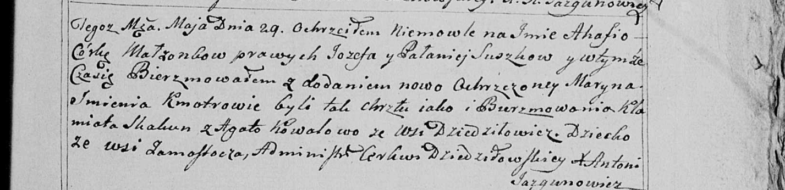

Дедиловичская Покровская церковь. 29 мая 1799 года. Метрическая запись о крещении.

Suszkowa Ahafia Maryna – дочь родителей с деревни Замосточье.

Suszko Jozef – отец.

Suszkowa Pałanieja – мать.

Skakun Klamiata – кум.

Kowalowa Agata - кума, с деревни Дедиловичи.

Jazgunowicz Antoni – ксёндз.